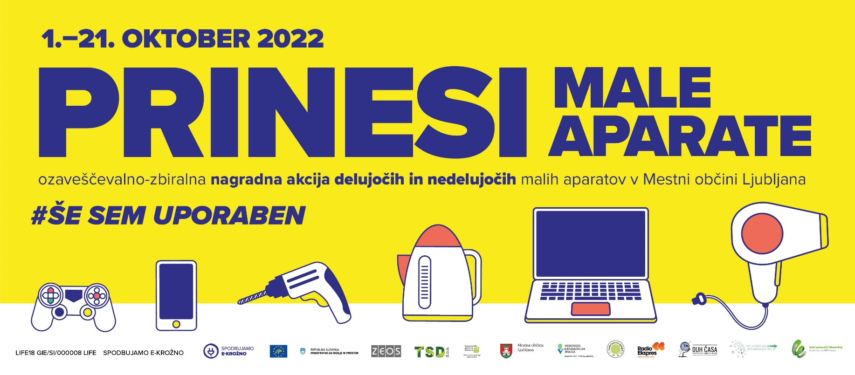

Ljubljana, 13. oktober 2022

SPOROČILO ZA JAVNOST

Brezplačna diagnostika in izmenjevalnica aparatov pa še kaj
5. MEDNARODNI DAN E-ODPADKOV BODO OBELEŽILI TUDI V LJUBLJANI

Organizacija združenih narodov ocenjuje, da bo na svetu samo v letu 2022 proizvedeno 24,5 milijonov ton malih e-odpadkov. To je kar štirikrat večja teža kot tehtajo Velike piramide v Gizi. Zaradi svoje majhnosti so lahko predmeti, kot so mobilni telefoni, električne zobne ščetke, opekači kruha in kamere pogosto nepravilno odvrženi in predstavljajo 8 % vseh e-odpadkov, ki jih odvržemo v zabojnike za mešane odpadke. To pomeni, da pomembnih surovin, ki jih vsebujejo, iz njih ni mogoče pridobiti in so izgubljene. V Evropi konča vsako leto med mešanimi odpadki 1,4 kg e-odpadkov na prebivalca. Poleg tega se majhne naprave, ki jih ne uporabljamo vsak dan, enostavno pospravijo v omare, garaže, kleti in podstrešja ter hitro postanejo pozabljene. V povprečnem evropskem gospodinjstvu se zaradi tega kopiči 5 kg e-naprav na osebo.

Strokovnjaki pričakujejo, da bo letos približno 5,3 milijarde pametnih telefonov neuporabnih. Če jih postavimo enega na drugega (če računamo, da imajo povprečno debelino 9 mm), bi tvorili približno 50.000 km visok stolp, ki bi bil 120-krat daljši od razdalje do Mednarodne vesoljske postaje oz. dolg eno osmino poti do lune. Kljub dragocenemu zlatu, bakru, srebru, paladiju in drugim komponentam, ki jih je mogoče iz telefonov reciklirati, strokovnjaki pričakujejo, da bo večina teh telefonov izginila v predalih, omarah ali garažah ali pa jih bodo odvrgli v zabojnike za mešane odpadke. Mobilni telefoni so na 4. mestu med majhnimi napravami, ki jih potrošniki najpogosteje kopičijo doma.

Izsledki raziskave WEEE foruma o kopičenju e-odpadkih po gospodinjstvih

Kopičenje številnih vrst malih aparatov je v središču letošnjega 5. mednarodnega dneva e-odpadkov, ki bo potekal ta petek, 14. oktobra 2022. Organizatorji dogodka, WEEE forum, so danes objavili rezultate anket, ki so jih izvedli poleti 2022, da bi razkrili, zakaj toliko gospodinjstev in podjetij ne popravi pokvarjenih aparatov ali pa jih ne odda v recikliranje. Raziskava je bila narejena v 8.775 evropskih gospodinjstvih v državah Portugalska, Nizozemska, Italija, Romunija, Slovenija in Združeno kraljestvo. Raziskava je pokazala, da ima povprečno gospodinjstvo 74 e-izdelkov, od teh se jih 13 doma samo kopiči (9 jih je neuporabljenih, vendar delujočih, 4 pa celo pokvarjeni). Najbolj se kopičijo majhna zabavna elektronika in dodatki (npr. slušalke, daljinski upravljalniki), sledijo majhna gospodinjska oprema (npr. ure, likalniki,), majhna oprema informacijske tehnologije (npr. zunanji trdi diski, usmerjevalniki, tipkovnice, miške), mobilni in pametni telefoni in majhna oprema za pripravo hrane (npr. opekači kruha, aparati za pripravo hrane). Anketiranci so navedli tudi najpogostejše razloge za kopičenje e-odpadkov doma: »Morda ga bom ponovno uporabil v prihodnosti.« (46%), »Nameravam ga prodati/podariti.« (15%), »Ima sentimentalno vrednost.« (13%), »Morda bo imelo vrednost v prihodnosti.« (9%) in »Ne vem, kako se tega znebiti. (7%).
Pascal Leroy, generalni direktor WEEE foruma, organizacije, ki stoji za mednarodnim dnevom e-odpadkov, pravi: »Letos smo se osredotočili na majhne e-odpadke, ker se zelo enostavno neuporabljeni in neopaženi naberejo v gospodinjstvih ali zavržejo med mešane odpadke. Ljudje se navadno ne zavedajo, da imajo vsi ti, na videz nepomembni predmeti, veliko vrednost in skupaj na globalni ravni predstavljajo ogromne količine.«

Slogan letošnje izvedbe se glasi »Recycle it all, no matter how small!« oz. slovensko »Vse e-odpadke recikliraj, na velikost se ne oziraj!«.

Obeleževanje 5. mednarodnega dneva e-odpadkov v Sloveniji

Lansko leto je več kot 170 organizacij iz 78 držav po vsem svetu podprlo praznovanje četrtega mednarodnega dneva e-odpadkov, letos se jih pričakuje vsaj toliko. Tudi v Sloveniji obeležujemo dan s posebnim dogodkom, 14. oktobra 2022 med 9.00 in 17.00 na Kongresnem trgu v Ljubljani v organizaciji družbe ZEOS, d.o.o..

Na dogodku bo na ogled posebno multimedijsko vozilo E-transformer 2.0 z muzejem aparatov, retro igricami in poučnimi videoposnetki pa delavnica Šraufarija (prikaz notranjosti računalnika in kaj vsebujejo njegovi deli) ter druge poučno-zabavne aktivnosti (e-labirint, delujoči telefon na številčnico, fotostojnica, maskota ECI). Organizatorjem dogodka se bodo pridružili tudi partnerji Društvo Duh časa (računalniki za socialno ogrožene) s predstavitvijo usposabljanja še delujočih računalnikov za nove lastnike, Serviser Jurco z brezplačno diagnostiko in prikazom delovanja pomivalnega stroja, projekt SUSMAGPRO s prikazom trajnih magnetov in njihovo reciklažo, Knjižnica REČI z izmenjevalnico še delujočih aparatov ter Center ponovne uporabe Ljubljana s predstavitvijo kotička za še delujoče aparate in trgovinico za ponovno uporabo.

Dogodek bo ob 11.00 obiskal tudi častni ambasador akcije Prinesi male aparate, v sklopu katere dogodek tudi poteka, župan Mestne občine Ljubljana, Zoran Janković. Ob 15:00 pa bosta na Gimnaziji Jožeta Plečnika Ljubljana potekala dva posebna dogodka. Delavnica z naslovom Osnovna uporaba prenovljenega osebnega računalnika v organizaciji Društva Duh časa, na kateri se bodo vsi udeleženci naučili osnov rokovanja z računalnikom ter domov tudi odnesli prenovljen računalnik. In srečanje nekaterih serviserjev, ki bodo poskušali poiskati rešitve na področju povečevanja servisiranja.

Na dogodku bo možno tudi oddati še delujoče aparate v zameno za nagrado (vsak, ki bo prinesel vsaj en še delujoči aparat, bo nagrajen)!

V akciji Prinesi male aparate, ki poteka vse do 21. oktobra v Mestni občini Ljubljana, se zbira delujoče in nedelujoče male aparate, računalnike in računalniško opremo ter TV/monitorje. Nekatere od njih tudi za dobrodelni namen. V akciji sodeluje 27 ljubljanskih osnovnih šol pa tudi zainteresirani posamezniki. Slednji lahko svoje male še delujoče aparate prinesejo na CPU Ljubljana, ZEOS, d.o.o., Radio Ekspres ter na poseben dogodek 14.10. na Kongresnem trgu. Izključno še delujoče računalnike in računalniško opremo zbirajo na sedežu Društva Duh časa. Nedelujoče male aparate pa na ZC Povšetova. Podrobnosti glede lokacij in urnika delovanja posamezne organizacije se nahajajo na www.zeos.si. Društvo Duh časa bo poskrbelo za to, da bodo odšli vsi zbrani še delujoči računalniki varno v roke novim lastnikom, ki si jih sami težje privoščijo, Center ponovne uporabe Ljubljana bo postavil na police vse ostale še delujoče male aparate, nedelujoča oprema pa bo odšla v reciklažne obrate.

Akcija poteka v sklopu projekta Life Spodbujamo e-krožno pod sloganom #še sem uporaben (v sofinanciranju Ministrstva RS za okolje in prostor ter Evropske komisije). Akcijo organizira družba ZEOS, d.o.o. skupaj z Radiem Ekspres, Mestno občino Ljubljana, JP VOKA SNAGA d.o.o., Centrom ponovne uporabe Ljubljana in Društvom Duh časa (Računalniki za socialno ogrožene).

Dodatne informacije: T: Urša Dolinšek, 01 235 52 55 / E: urska.dolinsek@zeos.si

